臺南市107學年度新市國民中學健康促進主推議題成效說明
壹、主推議題：健康體位
貳、主推原因、背景成因及現況分析說明：
一、主推原因：
本校107學年度針對全校學生進行體重身高視力進行測量後，發現全校體位適中學生比率約61.38%，低於市平均，體位肥胖學生比率約20.26%，全校體位肥胖學生比率過高，實有改善之必要，據此，推動體位過重學生的健康體位自主管理刻不容緩，要讓學生認知和養成良好的健康運動習慣和飲食習慣。故選擇健康體位議題為107學年度為主推議題來加強推動。理想體重的維持應從小開始，況且國中生正處於快速成長階段，生活習慣多會受家庭環境及生活型態的影響。期盼經由健康課程和體適能訓練的推展，教導學生和家長正確的飲食觀念，改善學生的自我健康認知，建立良好的飲食習慣與養成學生規律運動習慣，進而落實健康的生活型態達成適中體位的目標。
二、背景成因及現況分析：
1.背景成因：
(1) 本校位處於城鄉交界，鄰近新市工業區和南科園區，是一所中型學校，學區內家長大部分屬於勞工階層或園區作業員，飲食作息多以外食為主，普遍缺乏健康生活型態的相關知識，部分學生的晚餐常以便當解決。而大部份學生放學和下課後喜歡吃零食炸物的習慣易造成肥胖而影響學生健康狀況，無法達到體位適中的標準。台南天氣炎熱，學生喜愛喝含冰含糖茶飲料和果汁，在無節制的狀況下也容易造成肥胖。
(2) 本校學生在家庭的大部分時間都是坐著看電腦內影音資訊或玩手遊線上遊戲，父母無暇帯子女進行運動，以致於有些學生缺乏運動熱量消耗不足，造成體重持續增加 ，長期累積下來形成肥胖體質，更加影響個體生理和心理狀態而造成惡性循環。
2. 現況分析
104-106 學年度體位狀況統計
學年度 | 過輕 | 適中 | 過重 | 肥胖
104 | 4.9 | 63.2 | 13.3 | 18.6
105 | 6.3 | 62.2 | 12.3 | 19.2
106 | 5.6 | 61.7 | 12.9 | 19.8

由上表可得知本校104-106學年度針對全校學生進行體位狀況統計後，發現全校體位適中學生比率逐年減少，體位過輕和肥胖學生比率逐年增多，呈現全校學生體重狀況雙峰分配狀況更加明顯，推測全校體位適中學生可能未做好體位管控而造成體位肥胖過輕學生比率增高，實有改善之必要。
參、改善策略及實施過程：
一、改善策略：擬定實施輔導生控制體重計畫，計畫如下:

新市國中107年輔導學生體重控制實施計畫
一、不良原因分析
1、本校107學年度針對全校學生進行體重身高視力進行測量後，發現全校體位適中學生比率約61.38%，低於市平均，體位肥胖學生比率約20.26%，全校體位肥胖學生比率過高，實有改善之必要。
2、本校單親家庭及隔代教養的學童比例偏高，世代價值觀差異造成主要照護者健康體位觀念不彰，無形中也影響學生飲食習慣。學生飲食習慣喜歡吃炸物含糖飲料，晚餐常以便當解決。另手機資訊設備普及，本校學生課後很多沉迷於電視、手遊，使得運動量減少，學生運動量不足又蔬果攝取量稍低，以致於全校體位肥胖學生比率過高。
3、學生沒有良好正確的健康均衡飲食觀念，午餐時對於綠色蔬菜的接受度不高，下午時常自己準備零食和加工食物來使用，這對成長中的青少年有不良的影響。
二、目的：
1.輔導MBI超重學生增加運動時間以培養喜愛運動的習慣、鼓勵注重均衡營養及養成良好健康生活習慣。
2. 輔導MBI超重學生學習養成自我管控規律的運動和飲食習慣，以達體重控制及保健目的。
三、改進策略
針對MBI超重學生實施體位控制班
四. 內容：
1. 體位控制班對象---BMI指數體位超重需加強輔導之學生
2. 活動期間---108年4月1日至108年5月30日每週星期一、四早自修
4. 實施目標: 體位超重者預計每人平均減重2公斤以上
五. 體位控制班實施辦法：
1. 擬定實施計畫:
實施體位控制班之前測量全校學生之身高體重，藉以確認目標對象學生，擬定實施減重計畫；並於計畫實施後再對參與計畫之學生實施測量，以確實瞭解其體重之增減情形。
2. 確認特定個案：
進行意願調查表，附上學生家長同意書，將有意願參加之學生造冊以利活動進行時資料之記錄。
3. 活動方式：
ａ.營養教育宣導
(1) 教導學生營養教育進行飲食教育影片宣導，並教導學生每天如何進行自我飲食記錄和自我監控熱量。
(2)請合作社配合禁止販賣高熱量高糖食物飲料給同學。
ｂ.體能運動
(1)除全校體適能時間外，利用每週星期一、四早自修時間和其它下課時間進行體適能訓練。
(2)假日時間自我進行體能運動。
(3)在家進行每天卡路里熱量均衡之控制，並請家長督促檢核。
c.輔導需幫助之個案，給予個別指導，給予心理支持。
4. 檢討實施成效:
最後階段依所記錄之資料數據檢討成效，做為將下學年擬定計劃之改善措施。
六. 獎勵:達成設定目標之學生可記嘉獎乙支。
七.本辦法呈請校長核准後公佈實施，修正亦同。
二、實施過程：

主題範疇 | 活動內容（策略） | 佐證照片 | 說明
整體政策 | 1.擬定健康體位工作計畫，成立推動小組並定期召開會議，以利計畫推動。 | 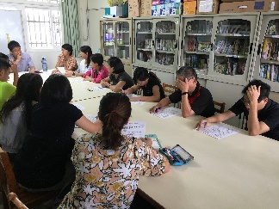 | 成立健康體位推動小組召開會議，擬定健康體位工作計畫
 | 2.建立全校學生體重身高體位資料 | 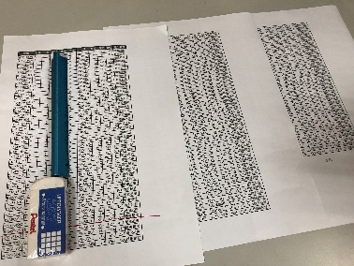 | 健康中心每學期對全校進行身高體重測量，建立全校學生體重身高體位資料，鎖定本校體位超重學生
 | 3. 訂定班級每日舉辦體適能活動以，培養規律及正確的運動習慣。 | 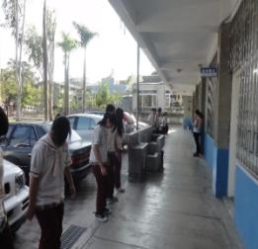 | 班級利用下課時間進行體適能練習，利用一F走廊做階梯訓練
 |  | 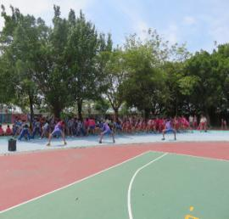 | 每日第七節全校體適能時間，在體育班同學帶領下全校到操場來做體適能，培養規律及正確的運動習慣
 |  | 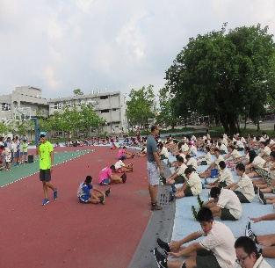 | 每日第七節全校體適能時間，導師到場監督班級同學到操場來做體適能，培養規律及正確的運動習慣
物質環境 | 1.營養午餐符合營養均衡標準 | 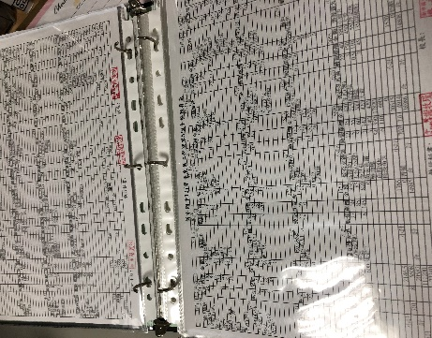 | 本校每週設計營養均衡午餐，提供成長中的青少年足夠熱量及各種必需的營養素
 |  | 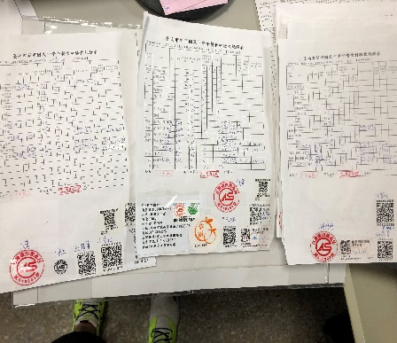 | 本校每週營養午餐上網招標，使用地方在地食材，符合四章一Q標準，提供成長中的青少年足夠熱量及各種必需的營養素
 | 2.鼓勵多喝白開水，禁止校園含糖飲料，且不得以含糖飲料獎勵學生 | 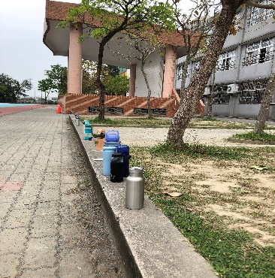 | 健體課程規定學生自帶白開水，鼓勵學生多喝白開水，不喝含糖飲料
 | 3.辨理健康體位宣導活動 | 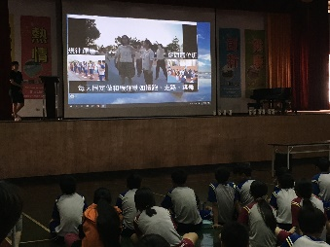 | 本校由學生自拍健促主播影片，在全校集會時進行健康體位衛教宣導
 |  | 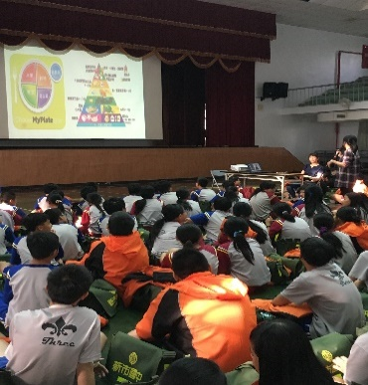 | 邀請醫院營養師到校宣導健康飲食活力運動講座宣導
 |  | 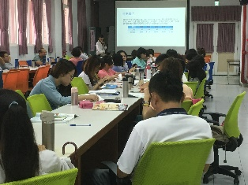 | 暑假全校教師健促議題研習，讓教師瞭解本校學生所面臨健康體位問題及學務處所提出的因應策略，希望全校教師共同配合推動
 | 4.學校健康促進專欄張貼促進健康體位相關海報 | 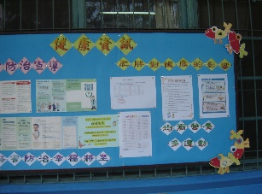 | 學校健康促進專欄張貼促進健康體位相關海報，宣導健康體位知識
健康技能 | 1.透過生活技能融入課程與教學，落實健康體位觀念 | 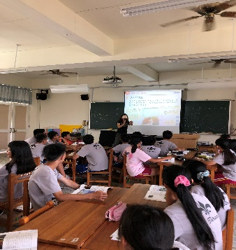 | 健教課發展生活技能為核心之健康體位教材內容，落實健康體位觀念，希望學生能自我管控擁有適當體位
 |  | 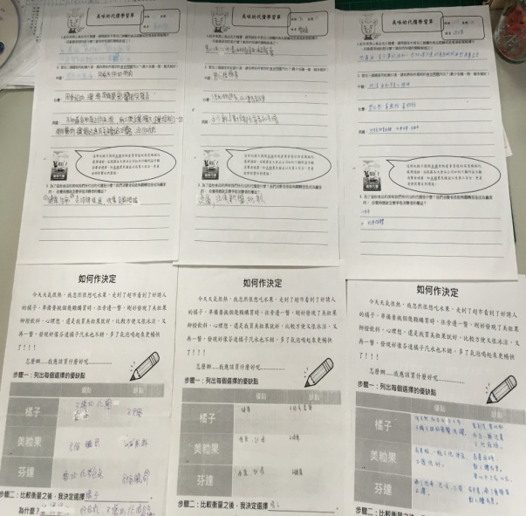 | 健教課學生經由學習單思考如何經由適當的健康飲食和運動來維持健康體位
 | 2.推動「健康吃、快樂動」飲食營養教育。 | 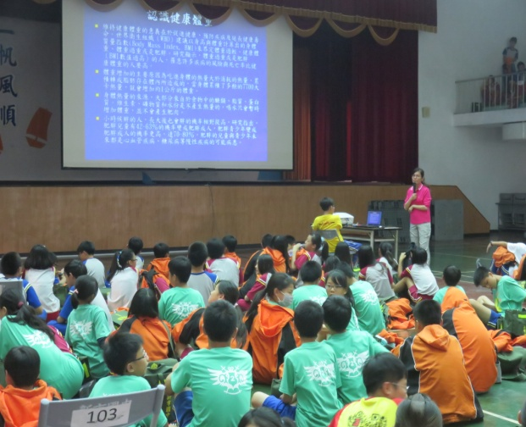 | 學校護理師利用全校集會向學生宣導「健康吃、快樂動」飲食營養教育和BMI健康體位知識
 |  | 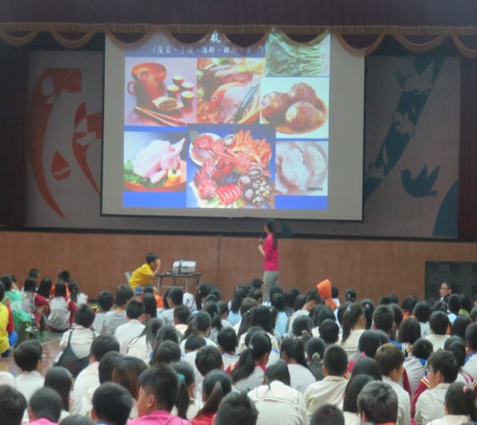 | 學校護理師利用全校集會向學生宣導食材營養和人類所需六大營養素的飲營養教育概念
 | 3.辦理健康體位班 | 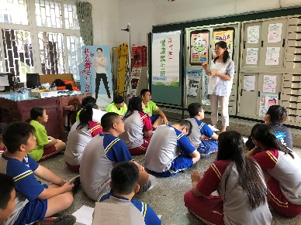 | 針對本校MBI超重學生實施體位控制班，利用每週星期一、四早自修時間進行
 |  | 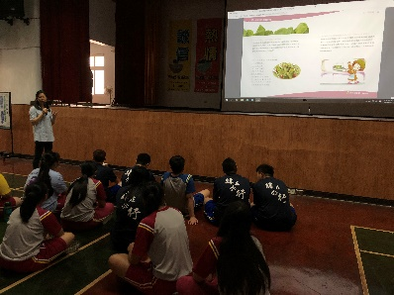 | 體位控制班由護理師教導營養控制課程，讓學生瞭解覺知自己每日的飲食那些是可能造成自己體位過重的原因
 |  | 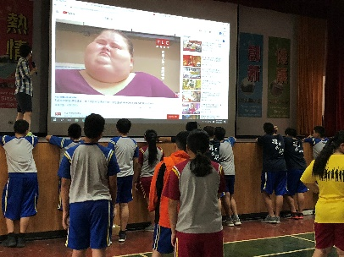 | 體位控制班藉由肥胖者現身說法的影片讓學生瞭解肥胖是病和肥胖身體如何受到心血管肥大等各種疾病的危害
 |  | 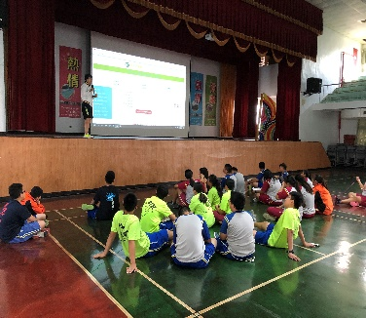 | 衛生組進行飲食教育影片宣導，並教導學生每天如何進行自我飲食記錄和自我計算熱量和監控熱量
 |  | 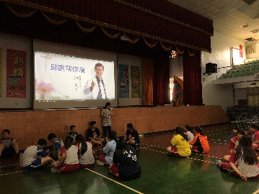 | 衛生組協助學生釐清判別有關網路減重資訊的真假，勿輕信一些來路不明減肥藥物的網路廣告
 |  | 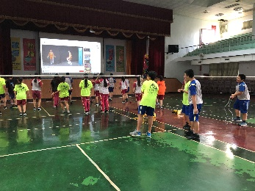 | 體位控制班藉由國民體育署的健康體位教學影片教導學生正確的有氧運動方式，讓學生運動起來並在其它時間可以自我練習
 |  | 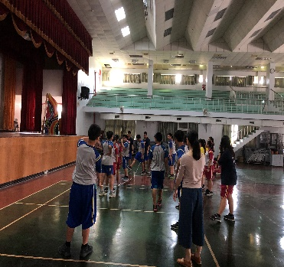 | 體位控制班教導全體同學一起參與的長跳繩團體活動，激發同學持續運動的樂趣，團體合作共同參與來消耗熱量
 |  | 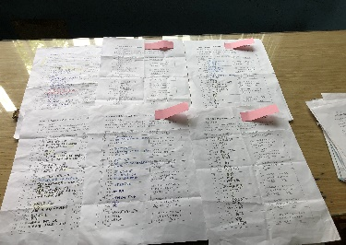 | 體位控制班教導全體同學在家進行每天卡路里熱量均衡之控制，並請家長督促檢核
 |  | 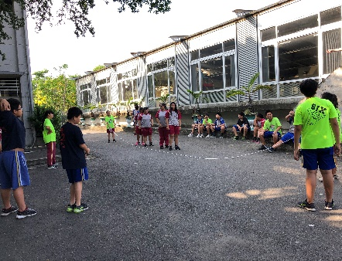 | 鼓勵體位控制班同學利用其它下課時間共同進行長跳繩團體活動
社會環境 | 1.創造學校健康體位氛圍 | 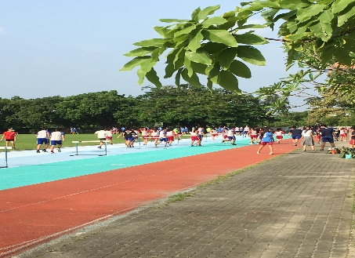 | 升旗結束利用剩餘時間全校每個班級跑操場兩圏，提升全校健康體位適中比率
 |  | 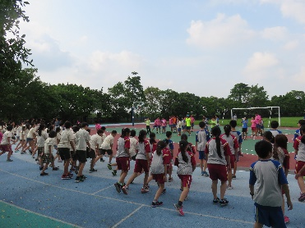 | 體育組每天利用第七節下節結合SH150 全校實施體適能運動，促進學生體適能
 |  | 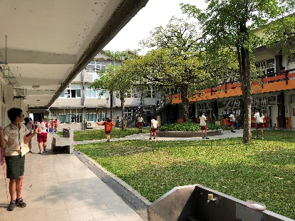 | 學生利用下課時間進行跳繩活動，個別鍛鍊體適能，提升全校健康體位適中比率
 |  | 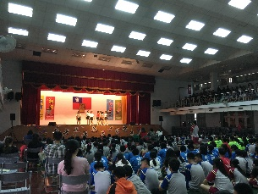 | 學務處舉辦全校社團展演和才藝舞蹈比賽，舞蹈活動具有氧運動的效果，使學生在練習時提高心肺功能
 |  | 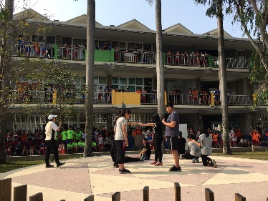 | 學務處舉辦班級露天舞台跳舞比賽，舞蹈活動具有氧運動的效果，使學生在練習時提高心肺功能的功能
 | 2.辦理體育多元活動性社團 | 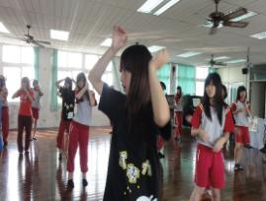 | 辦理體育多元活動性社團-熱舞社，激發學生運動興趣，培養學生運動習慣，建立健康適中體位
 |  | 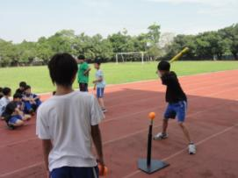 | 辦理體育多元活動性社團-樂樂棒社，激發學生運動興趣，培養學生運動習慣，建立適中健康體位
 |  | 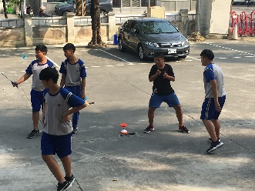 | 辦理體育多元活動性社團-扯鈴社，激發學生運動興趣，培養學生運動習慣，建立適中健康體位
 | 3.辦理學生運動競賽活動 | 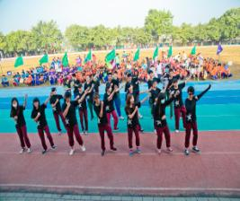 | 校慶運動會辦理各種學生運動競賽，包含開幕創意進場、大隊接力等活動，展現學生健康青春活力
 |  | 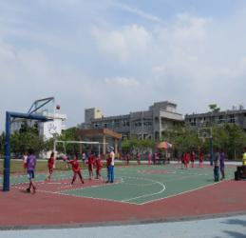 | 學務處辦理全校各年級班級運動競賽，包含籃球比賽、排球比賽等， 促進班級團結，展現學生健康青春活力
 |  | 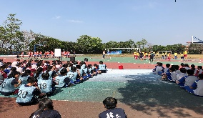 | 學務處辦理全校各年級班級運動競賽，包含籃球比賽、排球比賽等， 促進班級團結，展現學生健康青春活力
 |  | 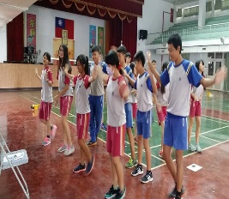 | 體育課時教師教導學生有氧運動，並讓學生自編有氧運動套組，拍成影片，自我管理以持續維持運動習慣
社區關係 | 1.結合家長志工推動健康飲食觀念 | 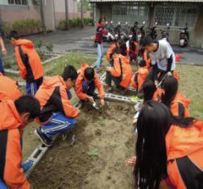 | 邀請務農家長來學校教導學生如何弄土挖鬆、整平和種小菜苗，推動學生健康飲食觀念
 |  | 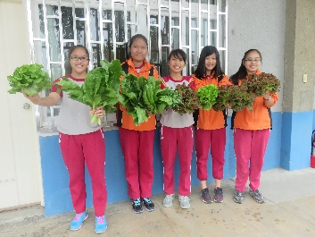 | 收成後看到成果，學生覺得很神奇和成就感，瞭解原型食物的鮮度和營養度，推動健康飲食觀念
 |  | 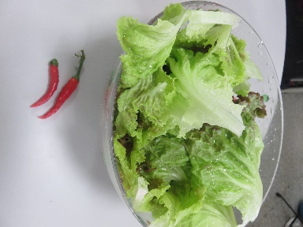 | 收成做成生菜沙拉，配上油醋醬，學生，藉由參與種菜過程，自己種的菜自己吃，瞭解健康食材和健康美味料理的關係
 | 2.與區衛生所合作建立家長飲食均衡正確觀念與社區家長結盟辦理營養講座，增進學生正確體位意識 | 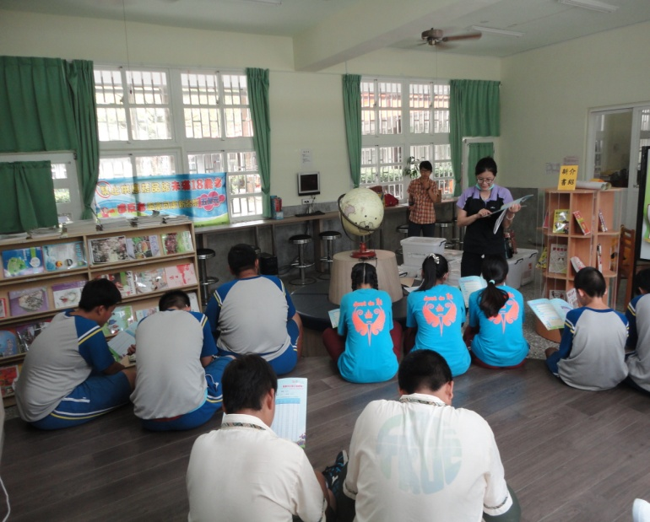 | 與區衛生所合作辦理營養健康講座，增進學生正確體位意識，建立飲食均衡正確觀念
 | 3.親子講座宣導健康體位觀念 | 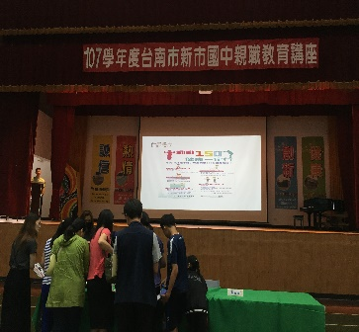 | 利用班親會親子講座向家長宣導健康體位觀念，希望學生在家庭時間內也能有均衡飲食和運動
健康服務 | 1.辦理新生健檢，加強學童正確體型意識的建立，提供諮詢服務 | 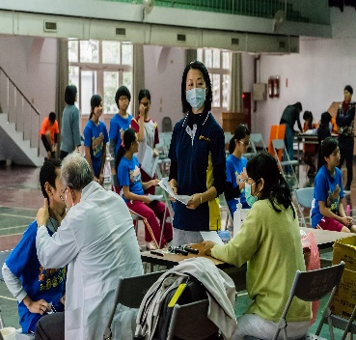 | 辦理新生健檢，檢查過程中醫生趁機加強宣導學童正確體型意識的建立，提供諮詢服務
 |  | 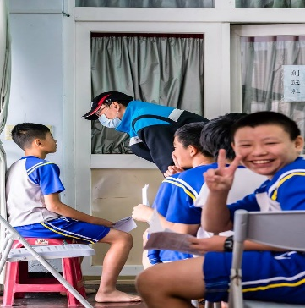 | 辦理新生健檢，檢查過程中家長志工趁機加強宣導學童正確體型意識的健康觀念
 | 2. 針對體位不佳學生進行個案管理。 | 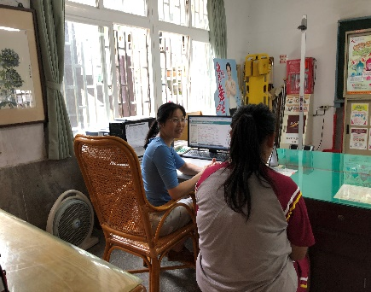 | 輔導體位不佳需幫助之個案，給予個別指導，給予心理支持

肆、成效：
體位超重者預計每人平均減重2公斤以上的有5位學生，占體位控制班的
伍、分析改進：
一、學生體位不良改善成效不佳，分析原因乃因學生無法持之以恆的控制飲食和持續運動。與無法達成減重目標的同學探討原因，發現大部分學生減重失敗原因是沒有決心沒有毅力，總有一些錯誤的認知和心態。就算是體位班上課時教導如何控制熱量攝取和做有效的有氧減脂運動，但學生自己也承認如果好吃的美食誘惑在眼前時，就會把減肥留到明天。減重從來就是不容易的一件事，學生沒有決心永遠是會替減重失敗找藉口，所以能達成設定目標的學生比例很少。
二、改進策略：
1. 校方希望藉由正確體型意識的健康教育和健促活動，改變學生的生活型態，身心理健康外，更要積極地建構一個健康的校園環境。學校人員對於校園健康體位工作的推動是相當重要的，其中學校護理師是校園內具有專業證照之常駐人員，具有執行學生的身體健康檢查， 及建檔、儲存與運用學生健康檢查相關數據之能力，在瞭解全校學生體位現況上，扮演相當重要的角色；而午餐祕書則具有健康飲食、食品衛生、學校午餐菜單規劃等專業，對於協助學生落實均衡飲食有相當大的助益。校園所組成的體位控制工作小組最好須包含護理師和午餐祕書等人員在內一起共努力，較能落實體位控制計畫。希望校園營造一種健康氛圍，讓學生養成「聰明吃、快樂動、天天量體重」的健康體重管理生活好習慣，選擇健康均衡飲食並瞭解運動的好處，建立健康多動的校園生活健康觀念，能讓師生能量充沛、保持活力、增進健康、減低罹病的風險，降低日後得到心血管疾病與糖尿病等慢性病的機會。
2.與家長合作，協助控制飲食，學校結合家長及社區媽媽志工力量大。研究發現父母除了基因的影響外，飲食、運動習慣及生活型態都會傳遞給下一代。特別是學生族群，除了早餐、點心之外，大多是家長決定飲食內容。推動學校健康體位工作，要結合學生的父母或照顧者的力量，以及社區的資源共同推動，才能營造健康成長環境，培養學生落實健康生活。學校可透過聯絡簿、公告欄、家庭訪視、親師座談等機制，請家長協助學生在家落實健康飲食與生活化運動。肥胖除遺傳外，主要是受到致胖環境及生活型態因素的影響，如含糖飲料、速食、不健康點心攝取過多；乳製品與蔬菜水果攝取不足；外食比例過高；身體活動不足；看螢幕及久坐時間過長；以及睡眠時數不足等。因此，預防肥胖必須家長重視及自兒童時期養成良好的健康行為作起，並配合學校持續推動健康促進學校對肥胖防治的重視。
3.肥胖是可以預防的，然而生活環境充滿誘惑，像是含糖飲料、高油高鹽的食物，需透過家長、學校、學生共同努力對抗。世界衛生組織同時指出推動以生活技能為基礎的健康教育，是促進學童健康的有效策略。因此，衛生福利部國民健康署針對國小、國中及高中職學生，結合生活情境，開發以「生活技能」為核心的健康體位三套教學模組，共同推動「生活技能融入健康體位教學」。為促使兒童及青少年從小落實健康飲食、身體活動相關生活技能，從而能達到自我健康管理，落實健康生活型態，國民健康署106-107年針對國小、國中及高中職三階段學生，發展之生活技能為核心之健康體位教材內容，學校方面可以透過課發會各領域的交流讓教學現場之教師瞭解可運用之教材資源，並將之運用到教學現場。108課綱所強調的學習核心，學生不僅學習知識，更要有素養=知識+態度+技能。素養是能夠靈活運用的能力，表現在自我學習、解決問題、適應未來等行動中。套用於健康體位上，學生如果只有健康觀念卻沒有養成健康行為，不是真正了解健康，還需要有素養，運用知識+態度+技能讓學生擁有自主健康管理的能力，增加其對於自我覺察、做決定、目標設定等生活技能之認識及應用，像是學生可覺察自身體位狀況、飲食與運動，能正向解決、適應每天面對的健康生活需求及挑戰的能力及機制，有助於增進個人行為能力或增進人與他人或周圍環境之共同行動能力，來改變周遭環境氛圍，使之有利於健康的產出。

